Dzień dobry!
Wtorek, 05.05.2020r.
Temat na dziś: W bibliotece. Tropiciele. Sześciolatek.

Zestaw ćwiczeń porannych (powtórzenie).
„Bocian na łące” – zabawa ożywiająca.
Dziecko biega swobodnie po pokoju. Na sygnał rodzica dziecko przyjmuje pozycję bociana – staje na jednej nodze, druga noga jest zgięta w kolanie, ramiona rozłożone na boki. Dziecko stoi w tej pozycji 5 sekund, po tym czasie ponownie zaczyna biegać.

„Skaczące żabki” – zabawa skoczna.
Dziecko naśladuje skoki żab. Na sygnał rodzica siada w siadzie skrzyżnym
i naśladuje rechot żab. Na kolejny sygnał ponownie skacze po pokoju.

Kłótnia książek – rozmowa rodzica z dzieckiem na temat treści opowiadania Łukasza Bernady i ilustracji w Książce do czytania strona 64-65.
Kłótnia książek
Łukasz Bernady
W sobotę w bibliotece zrobił się szum. To kolorowe książki dla dzieci kłóciły się między sobą.
– Ja jestem najciekawsza – przechwalała się historia o piratach. – Opowiadam o niesamowitych przygodach!
– Nieprawda! – odpowiedziała inna. – U mnie można przeczytać informacje o dinozaurach. Dzieci wolą dinozaury niż piratów. – Nie macie racji! – krzyknęła następna. – Najciekawsze są nowe modele aut!
Potem włączyły się też inne książki. Już nikt nikogo nie słuchał. O rozwiązanie poproszono mądrą księgę baśni.
– Zanim odpowiem – rzekła – wykorzystam czar wróżki z bajki i zabiorę was w podróż po naszym miasteczku. Wypowiedział zaklęcie i okno się uchyliło, a książki wyfrunęły jak ptaki, machając okładkami. Nastał wieczór i w wielu oknach paliły się światła. Książki zaglądały do mieszkań. W jednym dzieci czytały historię przygodową. W drugim dziewczynka siedziała nad stronicami o ciastkach i wypiekach. Jeszcze w innym pan trzymał w rękach powieść.
– Tam nie lecimy – oznajmiła księga baśni, wskazując biały domek. – Tam nie ma książek. Muszą się najpierw o nas dowiedzieć.
Zajrzały do wielu okien i przekonały się, że ludzi interesują bardzo różne książki. Po powrocie milczały zawstydzone. Nikt nie czytał o piratach, dinozaurach, czy samochodach.
– Czytelnicy lubią różne książki – uspokajała księga baśni. – A to oznacza, że każda z nas jest ważna.
– Naprawdę?! – zapytały z niedowierzaniem.
– Tak. Tylko dla kogoś innego.
W poniedziałek rano pierwsza zjawiła się pani bibliotekarka. Wkrótce przybyły również dzieci ze szkoły z wychowawczynią. Gdy się zapisywały do biblioteki, jeden z chłopców powiedział:
– Mieszkam niedaleko. My nie mamy książek. Czy mogę wypożyczyć od razu trzy?
– Oczywiście! A które byś chciał?
– O piratach, o samochodach i… o dinozaurach!

- Rodzic zadaje pytania:
- Jak nazywa się miejsce, w którym były książki?;
-O co pokłóciły się książki?;
-Kto pomógł rozwiązać problem?;
-Co zrobiła księga z bajkami, by pogodzić książki?;
-Popatrzcie na ilustrację w książce. Co można robić w bibliotece?;
-Jak należy zachowywać się w bibliotece?
-Po rozmowie dziecko wykonuje ćwiczenia w Książce do czytania strona 64–65. (Dzieci 6-letnie uczą się czytać czytankę ze strony 65).

„Noc w bibliotece” – zabawa ruchowa przy muzyce.
Rodzic wyznacza dwa miejsca – „półki”, na których „dziecko-książka” ustawia się w pozycji wyjściowej, gdy zaczyna grać muzyka ,,dziecko-książka" chodzi po całym pokoju w rytmie muzyki. Gdy muzyka ustanie szybko wraca na miejsce najbliższej ,,półki".

„Książki na półkach” – zabawa dydaktyczna z wykorzystaniem Kart Pracy 4. strona 2.
Rodzic rozkłada na dywanie 2 białe kartki - ,,półki". Dziecko układa na każdej z nich po 8 książek.
Rodzic wydaje polecenia:
- Policz książki na półce;
-Podpisz półkę właściwą liczbą;
- Na każdej półce połóż jeszcze po jednej książce.
- Ile jest książek na półce?

Następnie rodzic prezentuje liczbę 9.
9cyferka 9 drukowana

Cyferka 9 pisana znajduje się w linku: http://bystredziecko.pl/karty-pracy/cyferki-dla-dzieci/1/cyferki-dla-dzieci-09-red.pdf
Dziecko ćwiczy pisanie po śladzie.

Karta Pracy 4- strona 2.
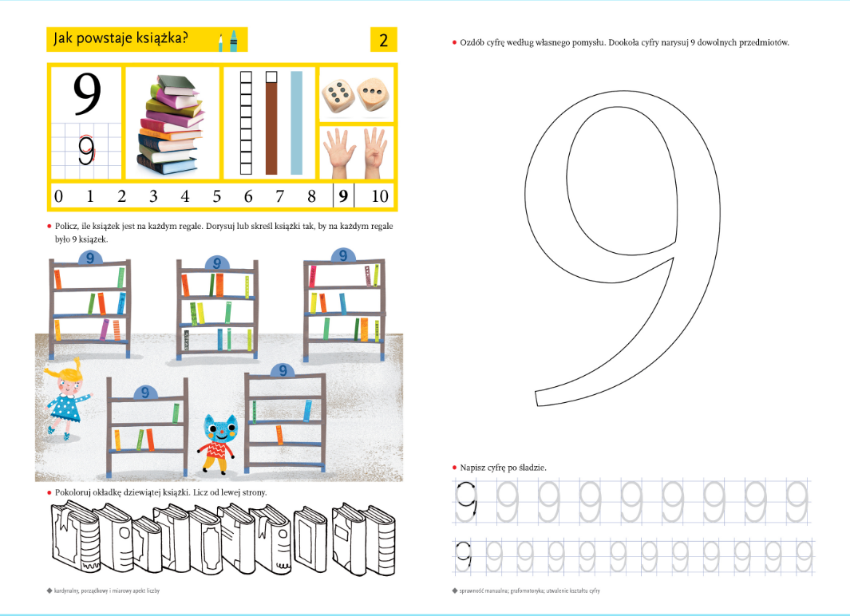

Zabawa online z wykorzystaniem cyferki 9: https://zasobyip2.ore.edu.pl/uploads/publications/252d0e61df8287f670eb5bf96c9a9f15_/index.html

Zabawy muzyczne przy piosence.

„Pomniki” – zabawa ruchowa.
Dziecko bawi się z rodzicem. Dziecko jest rzeźbiarzem i nadaje kształt swojej rzeźbie – ustawia rodzica w wymyślonej przez siebie pozie, układając jego ręce nogi, głowę, tułów.

Zabawa rytmiczna – realizacja piosenki za pomocą gestodźwięków.
Dziecko śpiewa zwrotkę piosenki, wykonując w jednym takcie kolejne ruchy omówione w piosence: https://www.youtube.com/watch?v=Zg7pCZOtMXo

„Syreny” – zabawa ruchowa.
Dziecko maszeruje. Na sygnał rodzica, zamienia się w „syrenkę”, tzn. kładzie się na brzuchu i unosi górną część tułowia do góry, aż do wyprostowanych rąk.

„W bibliotece” – zabawa plastyczna.
Dziecko maluje farbami wnętrze biblioteki na podstawie obrazka z ,,Książki do czytania strona 64-65".

„Plastelinowa cyferka” – zabawa manualna.
Dziecko ugniata kawałki plasteliny, robi z nich wałeczki i stara się nadać im kształt cyfry 9.

Powodzenia Słoneczka!
Joanna Saramak

